**STUDI PENERAPAN APLIKASI BERBASIS WEB MANAJEMENT STORE ENGINE DEPARTMENT DI KAPAL MARLIN 88**



**OLEH**

**WAHYUDI**

**NIT: 19.42.088**

**TEKNIKA**

**PROGRAM PENDIDIKAN DIPLOMA IV PELAYARAN**

**POLITEKNIK ILMU PELAYARAN MAKASSAR**

**TAHUN 2024**

**STUDI PENERAPAN APLIKASI BERBASIS WEB MENAGEMENT STORE ENGINE DEPARTMENT DI KAPAL MT. MARLIN 88**

Skripsi

Sebagai Salah Satu Syarat untuk Menyelesaikan

Program Pendidikan Diploma IV Pelayaran

Program Studi

TEKNIKA

Disusun dan Diajukan oleh

**WAHYUDI**

**NIT. 19.42.088**

**PROGRAM DIPLOMA IV PELAYARAN**

**POLITEKNIK ILMU PELAYARAN MAKASSAR**

**TAHUN 2024**

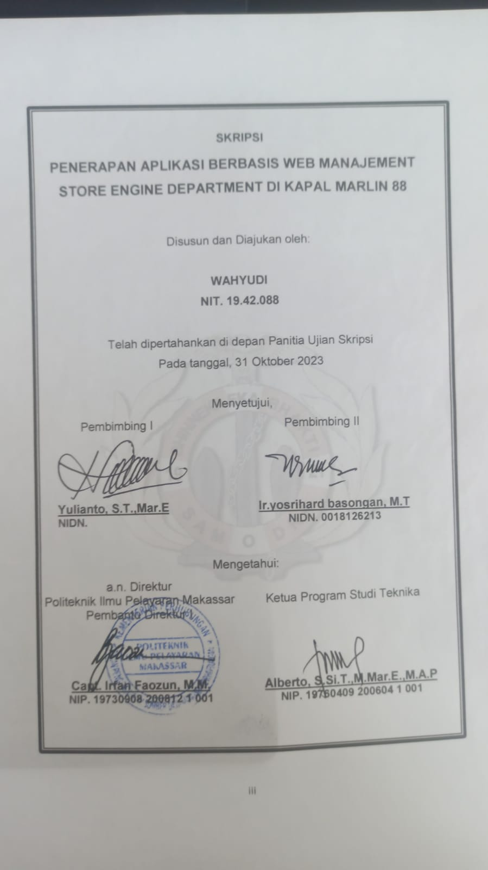

# PRAKATA

Bersyukur kepada Tuhan Yang Maha Esa atas berkah rahmat dan petunjuk-Nya, penulis berhasil menyelesaikan penulisan skripsi ini dengan judul **“Studi Penerapan Aplikasi Berbasis Web Menagement Store Engine Department Di Kapal Mt. Marlin 88”.**

Mengingat terbatasnya kemampuan dan pengalaman penulis, serta adanya kekurangan yang signifikan, dalam penulisan skripsi ini, penulis sangat menghargai masukan, kritik, dan koreksi untuk meningkatkan kualitasnya. Dengan tulus, penulis menyambut dengan baik setiap bentuk kritikan, saran, dan koreksi yang bertujuan memperbaiki dan menyempurnakan skripsi ini. Dengan itu, penulis tak lupa menyampaikan terima kasih sebesar-besarnya serta penghargaan yang setinggi-tingginya kepada:

1. Bapak Capt. Rudy Susanto M.Pd selaku Direktur Politeknik Ilmu Pelayaran Makassar.
2. Bapak Capt. Irfan Faozun, M.M selaku Pembantu Direktur I Politeknik Ilmu Pelayaran Makassar.
3. Bapak Alberto, S.Si.T., M.Mar.E., M.A.P. sebagai Ketua Jurusan Teknika
4. Bapak Yulianto, S.T., M.Mar.E., sebagai Pembimbing I.
5. Ir.Yosrihard Basongan, M.T. sebagai Pembimbing II.
6. Perwira, Staff pengajar dan karyawan/I Politeknik Ilmu Pelayaran Makassar.
7. Kepala Kamar Mesin, Perwira di MT. MARLIN 88 beserta seluruh ABK.
8. Rekan-rekan Taruna/Taruni terkhusus angkatan XL serta semua pihak yang telah membantu hingga selesainya penulisan skripsi ini.
9. kepada orang tua tercinta, Bapak Muliyadi dan Ibu Maswati, serta kepada kakak tercinta, Fatima, dan adik tersayang, Sry Rahayu. Mereka selalu memberikan doa, semangat, kasih sayang, dan cinta selama penulis menyelesaikan perjalanan pendidikan ini.

Semoga anugerah dari Tuhan Yang Maha Esa terus mengalir kepada penulis dan kita semua. Saya ingin menyampaikan permohonan maaf apabila terdapat kekurangan dalam penyusunan skripsi ini. Harapannya, karya ini dapat bermanfaat dalam meningkatkan pemahaman dan pengetahuan, terutama bagi penulis sendiri dan para mahasiswa Politeknik Ilmu Pelayaran Makassar. Selain itu, diharapkan kontribusinya dapat berperan dalam peningkatan kualitas Perwira Indonesia di masa mendatang.

|  |
| --- |
| Makassar, September 2023 |
| WAHYUDI  NIT:19.42.088 |

# PERNYATAAN KEASLIAN SKRIPSI

Saya : WAHYUDI

Nomor Induk Taruna : 19.42.088

Program Studi : Teknika

Dengan ini saya menyatakan bahwa tesis berjudul:

**Studi Penerapan Aplikasi Berbasis Web Menagement Store Engine Department Di Kapal Mt. Marlin 88.**

merupakan hasil karya orisinal saya. Semua ide yang terdapat dalam skripsi ini yang saya nyatakan sebagai kutipan, adalah konsep yang saya susun sendiri. Jika pada kenyataannya terbukti sebaliknya, saya siap menerima konsekuensi yang ditetapkan oleh Politeknik Ilmu Pelayaran Makassar sebagai sanksi atas pelanggaran yang saya lakukan.

|  |
| --- |
| Makassar, September 2023 |
| WAHYUDI  NIT:19.42.088 |

# PERNYATAAN BEBAS PLAGIAT

Saya : WAHYUDI

Nomor Induk Taruna : 19.42.088

Program Studi : Teknika

Dengan ini saya menyatakan bahwa tesis berjudul:

**Studi Penerapan Aplikasi Berbasis Web Menagement Store Engine Department Di Kapal Mt. Marlin 88.**

Semua konten, kutipan, informasi, dan referensi lainnya sepenuhnya autentik dan terbebas dari praktik plagiarisme.

Jika ditemukan adanya tindakan plagiarisme dalam pernyataan ini, saya siap untuk menerima konsekuensi berupa tindakan sesuai dengan norma pendidikan yang berlaku di PIP Makassar.

|  |
| --- |
| Makassar, September 2023 |
| WAHYUDI  NIT:19.42.088 |

# ABSTRAK

Penerapan aplikasi web untuk manajemen pemesanan spare part mesin di kapal Marlin 88 dipandu oleh Bpk. Yulianto dan Bpk. Yosihard. Proses pemesanan ini krusial untuk menjaga kinerja mesin kapal. Ketersediaan dan penggantian tepat waktu spare part memiliki peran penting dalam menjamin kelancaran operasional dan mengurangi waktu henti mesin.

Langkah pertama dalam proses pemesanan adalah mengidentifikasi kebutuhan. Ini melibatkan pemeriksaan mesin yang perlu perbaikan atau penggantian. Daftar spare part disusun berdasarkan jenis, model, dan spesifikasi mesin.

Tahap berikutnya adalah mencari dan memilih spare part. Biasanya, dilakukan pencarian dalam katalog penyedia melalui web manajemen atau agen. Spare part dipilih berdasarkan ketersediaan dan kualitas. Setelah itu, dilakukan pemesanan dengan mengirimkan detail seperti jumlah, kode spare part, alamat pengiriman, dan metode pembayaran.Setelah pesanan diterima, spare part dikirim ke kapal melalui jalur yang disepakati. Kapal memastikan ketersediaan personel dan fasilitas untuk penerimaan barang, pemeriksaan kualitas, dan pemasangan spare part.

Katakunci:Pemesanan,Sparepart,MesinKapal,KetersediaanPenggantia,Pemilihan,Pengiriman,Penerimaan,Pemeriksaan,kualitas, dan Instalasi

# ABSTRACT

The implementation of a web application for managing spare part orders on the Marlin 88 ship is guided by Mr. Yulianto and Mr. Yosihard. This ordering process is crucial to maintain the ship's engine performance. The availability and timely replacement of spare parts play a vital role in ensuring smooth operations and reducing engine downtime.

The first step in the ordering process is to identify the requirements. This involves inspecting the machines that need repair or replacement. A spare parts list is prepared based on the type, model, and specifications of the machines.

The next stage is to search for and select spare parts. Typically, this involves searching in the provider's catalog through web management or agents. Spare parts are chosen based on availability and quality. Afterward, the order is placed by providing details such as quantity, part code, shipping address, and payment method.Once the order is received, the spare parts are shipped to the ship through agreed-upon channels. The ship ensures the availability of personnel and facilities for receiving the goods, quality inspection, and spare part installation.

Keywords: Ordering, Spare Parts, Ship Engines, Availability, Replacement, Selection, Delivery, Receipt, Quality Inspection, and Installation.

# DAFTAR ISI

**HALAMAN**  **NO**

**PRAKATA iv**

**PERNYATAAN KEASLIAN SKRIPSI vi**

**PERNYATAAN BEBAS PLAGIAT vii**

**ABSTRAK viii**

**ABSTRACT ix**

**DAFTAR ISI x**

**DAFTAR GAMBAR xii**

**DAFTAR TABEL xiii**

**BAB I PENDAHULUAN 1**

A. Latar Belakang 1

B. Rumusan Masalah 2

C. Batasan Masalah 3

D. Tujuan Penelitian 3

E. Manfaat Penelitian 3

**BAB II TINJAUAN PUSTAKA** 5

A. Website 5

B. Pengertian Web manajemen 9

C. Fungsi Web Manajemen 11

D. Perancangan Basis Data 15

E. Tahap pengkodigan 17

F. Store engine 18

G. Pendataan suku cadang 21

H. Kerangka pikir 23

I. Hipotesis 24

**BAB III METODE PENELITIAN** 25

A. Tempat dan Waktu Penelitian 25

B. Metode Pengumpulan Data 25

C. Jenis dan Sumber Data 26

D. Langkah-Langkah Analisa Perencanaan 27

**BAB IV HASIL PENELITIAN** 28

A. Gambaran Umum Tempat Penelitian 28

B. Gambaran Umum Objek Penelitian 30

C. Deskripsi Hasil Analisis Data 33

D. Pembahasan Hasil Penelitian 37

**BAB V SIMPULAN DAN SARAN** 41

A. Simpulan 41

B. Saran 41

DAFTAR PUSTAKA 42

DAFTAR RIWAYAT HIDUP 49

# DAFTAR GAMBAR

**HALAMAN**  **NO**

Gambar 2. 1 tabel konsumen 17

Gambar 2. 2 tabel mekanik 17

Gambar 2. 3 tabel pembelian 18

Gambar 2. 4 tabel pengguna 18

Gambar 2. 5 tabel spare part 18

Gambar 2. 6 laporan bulanan spare parrt 34

Gambar 2. 7 permintaan spare part 35

# DAFTAR TABEL

**HALAMAN** **NO**

Tabel 2. 1 struktur label konsumen 15

Tabel 2. 2 struktur label mekanik 15

Tabel 2. 3 struktur label pembelian 16

Tabel 2. 4 struktur label pengguna 16

Tabel 2. 5 struktur label spare part 16

# 

# BAB I PENDAHULUAN

## Latar Belakang

Peranan transportasi maritim dalam kemajuan ekonomi negara kepulauan seperti Indonesia sangat signifikan. Pengangkutan laut berfungsi sebagai sarana transportasi yang sangat efisien, mendukung perdagangan dan pertumbuhan ekonomi melalui aktivitas ekspor-impor baik di dalam maupun di luar negeri. Selain itu, pengangkutan laut juga memfasilitasi mobilitas penduduk antar pulau dan provinsi. Pentingnya terus meningkatkan perkembangan sektor pelayaran sesuai dengan kemajuan era modern adalah suatu keharusan.

Dalam sektor pelayaran, pentingnya serta pemeliharaan suku cadang pada kapal memiliki peranan krusial dalam menjaga keamanan pelayaran, terutama ketika menghadapi situasi laut yang menuntut. Keandalan suku cadang dan kelengkapan stok menjadi faktor kunci dalam menjaga kontinuitas operasional kapal dan mencegah potensi risiko yang mungkin muncul.

Untuk meningkatkan efektivitas sistem informasi manajemen di departemen store engine dan untuk mendukung kelancaran, keamanan, ketertiban, serta keselamatan pelayaran, serta mendorong pertumbuhan ekonomi nasional dan daerah dengan memperhatikan tata ruang wilayah, diperlukan penerapan teknologi dalam sektor transportasi laut. Dalam konteks ini, store engine department membutuhkan suatu sistem informasi manajemen yang menggunakan teknologi modern untuk memastikan pengelolaan yang optimal. Pesatnya perkembangan ekonomi global, terutama seiring dengan berlakunya Masyarakat Ekonomi ASEAN 2015, menekankan perlunya store engine memiliki sistem manajemen berbasis web yang dapat diakses secara online. Fungsi store engine berfokus pada penyediaan suku cadang, guna mencapai kinerja yang efektif dan efisien.

Penyelesaian dokumen kapal melalui sistem online masih mengalami beberapa kesalahan administratif yang perlu diperbaiki. Sebagai contoh, sistem Inaportnet membutuhkan tambahan aplikasi dan memerlukan komitmen antara instansi terkait dan perusahaan pelayaran. Meskipun seharusnya prosedur penyelesaian dokumen secara online menghilangkan kebutuhan tatap muka antara pengguna jasa dan pemberi perijinan, namun kenyataannya, hal ini malah memperlambat pemberian perijinan.

Sejumlah permasalahan dalam proses penyelesaian dokumen kapal menggunakan sistem online termasuk koneksi internet yang tidak stabil, besarnya ukuran file dokumen kapal, kurangnya responsivitas petugas penyelesaian dokumen kapal, dan keterbatasan jumlah staf operasional/agen. Hal ini mengakibatkan ketidakefisienan waktu dalam penyelesaian dokumen kapal, yang dapat mempengaruhi proses port clearance dengan potensi delay kapal. Selain itu, permohonan izin kapal dapat ditolak oleh sistem, proses upload dokumen menjadi terhambat dan tidak efisien, serta mengakibatkan ketidakmaksimalan waktu dalam penyelesaian dokumen kapal secara keseluruhan.

Berdasarkan gambaran yang telah dijelaskan, hal tersebut mendorong penulis untuk melakukan penelitian dengan judul: “**Studi Penerapan Aplikasi Berbasis Web Menejement Store Engine Departement Di Kapal**”.

## Rumusan Masalah

Adapun yang menjadi rumusan masalah agar lebih memudahkan dalam pembahasan penelitian ini maka penulis mengangkat masalah

1. bagaimana aplikasi berbasis web dapat meningkatkan efisiensi dalam manajemen pendataan di departemen mesin di kapal?
2. Bagaimana proses pembuatan aplikasi web menajemen pendataan spare part ?

## Batasan Masalah

Dengan mempertimbangkan seberapa luasnya kisaran isu yang bisa dikaji dalam penelitian ini, penulis membuat batasan masalah dengan menfokuskan studi pada:

1. pendataan suku cadang di departemen mesin kapal
2. pembuatan aplikasi berbasis web menajemen

## Tujuan Penelitian

Tujuan yang hendak dicapai dalam penelitian ini mencakup:

1. Menganalisis sistem pengelolaan suku cadang saat ini di departemen mesin kapal: Penelitian ini bertujuan untuk memahami proses pengelolaan suku cadang yang sedang berjalan di departemen mesin kapal, termasuk identifikasi kelemahan, tantangan, dan kebutuhan yang perlu diatasi.
2. Menentukan manfaat dan keuntungan penggunaan aplikasi berbasis web dalam manajemen suku cadang: Penelitian ini akan mengidentifikasi manfaat yang diharapkan dari penerapan aplikasi berbasis web dalam pengelolaan suku cadang,
3. Mengidentifikasi fitur dan fungsionalitas yang diperlukan dalam aplikasi manajemen store engine department di kapal: Penelitian ini akan menganalisis kebutuhan dan persyaratan pengguna untuk mengembangkan aplikasi yang sesuai dengan kebutuhan departemen mesin kapal, termasuk fitur seperti pencarian suku cadang, manajemen stok, pelacakan pengiriman, dan laporan inventaris.

## Manfaat Penelitian

Berdasarkan kendala yang muncul dari penjelasan sebelumnya, penulis berharap dapat meraih beberapa keuntungan yang dapat diperoleh dan bermanfaat bagi berbagai pihak, termasuk:

Top of Form

1. Manfaat Praktis

Sebagai gambaran dan penjelasan kepada para pembaca utamanya bagi rekan-rekan taruna tentang Dengan adanya aplikasi berbasis web, pengelolaan suku cadang di departemen mesin kapal dapat menjadi lebih terorganisir. Informasi tentang stok suku cadang, pergerakan barang, dan pesanan dapat diakses dengan mudah dan cepat. Hal ini memungkinkan departemen mesin untuk memiliki visibilitas yang lebih baik terhadap ketersediaan suku cadang, sehingga dapat mengambil langkah-langkah yang diperlukan untuk memastikan ketersediaan suku cadang yang tepat pada saat dibutuhkan. bagaimana cara pengaplikasian sistem apliskasi berbasis web menajement store engine department di kapal.

1. Manfaat Teoritis

Untuk memberikan serta memperluas pengetahuan kepada pembaca untuk memahami bagaimana cara pengaplikasian sistem aplikasi berbasis web manajement store engine department di kapal

# BAB II TINJAUAN PUSTAKA

## Website

Merupakan sarana internet yang menghubungkan dokumen, baik dalam cakupan lokal maupun jarak jauh. Dokumen yang ada pada suatu situs web dikenal sebagai halaman web, dan tautan di dalam situs web memungkinkan pengguna untuk berpindah dari satu halaman ke halaman lainnya, baik di antara halaman yang tersimpan dalam server yang sama atau server di berbagai belahan dunia. Halaman-halaman tersebut diakses dan ditampilkan melalui peramban seperti Netscape Navigator, Internet Explorer, Mozilla Firefox, Google Chrome, dan berbagai aplikasi peramban lainnya.

1. komponen dari Website
2. Domain  
   Domain adalah alamat dari suatu situs web, seperti musicstore.com, sudusoftware.com, dan sejenisnya. Setiap domain bersifat unik, artinya tidak akan ada nama domain yang sama di seluruh dunia. Pentingnya pemilihan nama domain yang tepat adalah untuk mempermudah pengunjung dalam menemukan situs web Anda. Disarankan juga untuk menggunakan nama yang mencerminkan isi dari situs tersebut, contohnya, jika situs tersebut berfungsi sebagai toko musik, sebaiknya gunakan domain yang terkait langsung dengan dunia musik.
3. Header  
   Bagian teratas dari suatu situs web, yang umumnya ditempatkan untuk menampilkan logo, menu, dan identitas utama, disebut sebagai header. Penting untuk memastikan bahwa ketika pengunjung memasuki situs Anda, mereka dapat segera memahami gambaran umum dari situs hanya dengan melihat domain dan header.
4. Menu.

Menu pada situs web adalah bagian yang berisikan tautan-tautan utama yang mengarah ke halaman lain. Pada gambar yang terlihat, terdapat beberapa pilihan menu seperti Home, Music, Genre, Logout, Your Chart, dan Your Account.

1. Body (Konten Utama)

Konten utama atau body mencakup informasi utama dari alaman situs web dan biasanya ditempatkan di tengah halaman.

1. Sidebar  
   Sidebar berfungsi untuk menampilkan informasi tambahan berupa tautan (selain menu utama) dan biasanya ditempatkan di sisi kanan atau kiri halaman.
2. Footer  
   Footer terletak di bagian bawah situs web dan umumnya memuat informasi hak cipta pemilik situs, tautan media sosial, dan menu-menu informasional.
3. Element Website
4. Link  
   Link berfungsi sebagai pengalihan pengguna dari satu halaman ke halaman lain dan umumnya memiliki warna dasar biru. Contoh tautan dapat dilihat pada gambar di atas, seperti Home, music, artis 1, artis 2, dan sebagainya.
5. Form  
   Form berperan sebagai alat untuk input data dan pengirimannya ke dalam situs web. Form dapat mencakup berbagai elemen seperti textfield, radio button, checkbox, textarea, dan dropdown field. Sebagai contoh, pada gambar poin 1, terdapat form sederhana yang melibatkan dropdown field dan textfield untuk keperluan pencarian.
6. ActionButton  
   ActionButton merupakan tombol yang memiliki peran dalam menjalankan berbagai aksi seperti menyimpan, menghapus, atau memperbarui data pada form. Dalam situasi pencarian yang dicontohkan pada gambar poin 1, pengunjung diminta untuk mengisi pilihan music dan artist name, kemudian menekan tombol go. Tombol tersebut berperan sebagai action button.
7. Text  
   Text digunakan untuk menuliskan tulisan biasa seperti judul, deskripsi konten, nama menu, dan elemen-elemen teks lainnya.
8. Jenis fungsionalitas website yang umum

ada miliaran website di Internet saat ini yang dapat dipecah menjadi salah satu dari jenis kategori website berikut. Perlu diingat bahwa website mungkin saja termasuk dalam lebih dari satu kategori berikut. Misalnya, website juga dapat berupa [forum](https://www.computerhope.com/jargon/f/forum.htm), [email web](https://www.computerhope.com/jargon/w/webmail.htm), [blog](https://www.computerhope.com/jargon/w/weblog.htm), atau [mesin pencari](https://www.computerhope.com/jargon/s/searengi.htm). Berikut daftar lainnya:

1. [Situs web arsip.](https://www.computerhope.com/jargon/w/website.htm#archive)
2. [Blog (weblog).](https://www.computerhope.com/jargon/w/website.htm#blog)
3. [Situs web bisnis dan situs web perusahaan.](https://www.computerhope.com/jargon/w/website.htm#business)
4. [Situs komunitas.](https://www.computerhope.com/jargon/w/website.htm#community)
5. [Situs konten dan situs informasi.](https://www.computerhope.com/jargon/w/website.htm#content) Dan lain sebagainya

Sebuah website juga adalah kumpulan halaman web yang terkait yang dapat diakses melalui Internet. Secara umum, website berfungsi sebagai tempat untuk mempublikasikan informasi, konten, atau layanan online yang dapat diakses oleh pengguna melalui browser web mereka.

1. Website terdiri dari beberapa elemen penting, termasuk:
2. Halaman Web: Ini adalah unit dasar dari sebuah website. Setiap halaman web memiliki URL (Uniform Resource Locator) yang unik dan dapat diakses melalui browser web. Setiap halaman biasanya memiliki tata letak, konten, dan elemen desain yang berbeda.
3. Konten: Konten di website dapat berupa teks, gambar, video, audio, grafik, formulir, dan elemen lainnya yang memberikan informasi atau interaksi kepada pengguna.
4. Navigasi: Navigasi atau menu adalah struktur yang memungkinkan pengguna untuk berpindah antara halaman-halaman dalam website. Menu ini biasanya ditempatkan di bagian atas atau samping halaman web.
5. Desain: Desain website mencakup tata letak, warna, font, gambar, dan elemen visual lainnya yang menciptakan tampilan dan nuansa keseluruhan dari website. Desain yang baik membantu meningkatkan pengalaman pengguna dan mencerminkan identitas merek atau tujuan website.
6. Responsif: Website responsif dirancang agar dapat menyesuaikan tampilan dan tata letaknya secara otomatis untuk berbagai perangkat dan ukuran layar, seperti komputer desktop, tablet, dan ponsel. Hal ini penting untuk memastikan pengalaman pengguna yang optimal di berbagai platform.
7. Interaktivitas: Beberapa website dapat menyediakan fitur interaktif, seperti formulir kontak, komentar pengguna, kotak pencarian, tombol berbagi media sosial, dan fitur lainnya yang memungkinkan pengguna berinteraksi dengan konten atau melakukan tindakan tertentu.
8. Hosting dan Domain: Sebuah website harus dihosting di server sehingga dapat diakses melalui Internet. Selain itu, website juga membutuhkan domain, yaitu alamat unik yang digunakan untuk mengakses website tersebut (misalnya [www.nama-website.com](http://www.nama-website.com)).

Website dapat digunakan untuk berbagai tujuan, seperti promosi bisnis, penjualan produk atau layanan, berbagi informasi, membuat blog, membangun komunitas online, atau menyediakan platform untuk berinteraksi dengan pengguna. Dalam perkembangan teknologi, ada berbagai platform dan alat yang tersedia untuk membantu merancang, mengembangkan, dan mengelola website dengan lebih mudah, baik untuk pemula maupun profesional.

## Pengertian Web manajemen

Manajemen web terdiri dari dua elemen utama, yakni "website" dan "manajemen". Istilah "website" merujuk pada berbagai jenis informasi yang dapat diakses oleh pengguna secara daring melalui tampilan laman web browser. Di sisi lain, "manajemen" merujuk pada suatu proses pengaturan yang melibatkan kontrol dan pengelolaan berbagai aspek terkait., Abstrak web manajemen merujuk pada penggunaan teknologi web dan alat-alat terkait untuk mengelola dan mengatur berbagai aspek dari suatu situs web. Manajemen web melibatkan perencanaan, pengembangan, pelaksanaan, dan pemeliharaan situs web untuk memastikan pengalaman pengguna yang optimal, pengelolaan konten yang efisien, dan pencapaian tujuan bisnis yang diinginkan.Manajemen web mencakup berbagai aspek, termasuk desain tata letak situs web, struktur navigasi, pengelolaan konten, pengoptimalan mesin pencari (SEO), analisis kinerja situs, keamanan, pemantauan lalu lintas, dan interaksi dengan pengguna. Hal ini juga melibatkan manajemen proyek, tim, dan sumber daya yang terlibat dalam pengembangan dan operasionalisasi situs web.Dalam konteks bisnis, manajemen web bertujuan untuk menciptakan situs web yang menarik, fungsional, dan mudah digunakan oleh pengguna. Tujuan-tujuan bisnis seperti meningkatkan visibilitas merek, menghasilkan leads atau penjualan, menyediakan informasi yang relevan, memfasilitasi interaksi dengan pelanggan, atau menyediakan layanan online dapat dicapai melalui manajemen web yang efektif.

Manajemen web juga mencakup pemantauan dan pembaruan berkelanjutan terhadap situs web untuk memastikan kepatuhan dengan perkembangan teknologi, tren desain, perubahan kebutuhan pengguna, dan peraturan yang berlaku. Pemantauan kinerja situs web, analisis data, dan penggunaan alat-alat analitik membantu dalam mengidentifikasi peluang perbaikan dan pengembangan lebih lanjut.Dengan adanya manajemen web yang baik, organisasi dapat mengoptimalkan efektivitas situs web mereka, meningkatkan interaksi dengan pengguna, mengelola konten dengan lebih efisien, dan mencapai tujuan bisnis yang ditetapkan. Dalam era digital yang terus berkembang, manajemen web yang baik menjadi kunci keberhasilan dalam memanfaatkan potensi penuh dari kehadiran online. Menurut A. Kadir,(2014) Pengenalan Sistem informasi manajemen adalah sistem informasi yang digunakan untuk menyajikan informasi yang digunakan sebagai pendukung operasi manajemen dan pengambilan keputusan dalam suatu organisasi.

Penggunaan website manajemen untuk store engine dalam pengadaan suku cadang juga dapat meningkatkan transparansi dan kolaborasi antara pihak internal dan eksternal, seperti tim teknis kapal, pemasok suku cadang, dan manajemen. Informasi yang terdokumentasi dengan baik dan aksesibilitas yang mudah membantu dalam pemantauan persediaan, perencanaan kebutuhan, dan pengambilan keputusan yang lebih baik terkait pengadaan suku cadang.Secara keseluruhan, website manajemen untuk store engine dalam pengadaan suku cadang membantu meningkatkan efisiensi, akurasi, dan transparansi dalam proses pengadaan suku cadang yang kritis untuk menjaga kesiapan operasional dan keandalan store engine di kapal.Menggunakan sistem informasi. Sistem informasi merujuk pada suatu gabungan terstruktur dari orang, perangkat keras, piranti lunak, jaringan komunikasi, dan basis data yang mengumpulkan, mengubah, dan menyebarkan informasi dalam suatu organisasi.

menurut Jogiyanto (2005) yaitu suatu sistem dalam organisasi yang mempertemukan kebutuhan pengolahan transaksi harian, mendukung operasi, bersifat manajerial, kegiatan strategi dari suatu organisasi dan menyediakan pihak luar tertentu dengan laporanlaporan yang diperlukan. Agar suatu sistem informasi dapat menghasilkan informasi, diperlukan enam elemen utama, yaitu:

1. Komponen input, berfungsi sebagai bahan pokok untuk proses pengolahan informasi karena input merupakan data yang dimasukkan ke dalam sistem.
2. Komponen output, merupakan hasil akhir dari sistem informasi yang harus menyajikan informasi yang bermanfaat bagi pengguna.
3. Komponen basis data, merujuk pada kumpulan data yang saling terkait, disimpan dalam perangkat keras komputer, dan dikelola oleh perangkat lunak untuk manipulasi data.
4. Komponen model, menggambarkan proses pengolahan data melalui berbagai model untuk menghasilkan informasi yang diperlukan.
5. Komponen teknologi, bertujuan untuk meningkatkan efisiensi pengolahan data dalam sistem informasi.

## Fungsi Web Manajemen

* + - 1. Secara umum

fungsi manajemen web mencakup berbagai aspek yang berkaitan dengan pengelolaan dan operasional situs web. Berikut ini adalah beberapa fungsi umum dari manajemen web:

1. Pengelolaan Konten: Fungsi ini mencakup pembuatan, pengeditan, pengaturan, dan penghapusan konten di situs web. Pengelolaan konten melibatkan pengaturan teks, gambar, video, file, dan elemen lainnya yang ditampilkan di situs web. Tujuan dari fungsi ini adalah memastikan konten yang mutakhir, relevan, dan memenuhi kebutuhan pengguna.
2. Administrasi Pengguna: Fungsi ini berkaitan dengan pengelolaan pengguna yang memiliki akses ke situs web. Hal ini meliputi pembuatan akun pengguna, pengaturan hak akses, pengelolaan peran pengguna, dan pengawasan keanggotaan. Fungsi administrasi pengguna memungkinkan penggunaan situs web dengan tingkat akses yang sesuai dan menjaga keamanan serta kerahasiaan data.
3. Pengaturan Tampilan dan Desain: Fungsi ini memungkinkan pengguna untuk mengatur tampilan dan desain situs web. Ini mencakup pemilihan tema, tata letak, warna, font, dan elemen visual lainnya. Fungsi ini memberikan fleksibilitas untuk menciptakan tampilan yang menarik, sesuai dengan merek atau tujuan situs web.
4. Analisis dan Pelaporan: Fungsi ini melibatkan pengumpulan, analisis, dan pelaporan data terkait kinerja dan penggunaan situs web. Ini mencakup pemantauan statistik pengunjung, lalu lintas situs, perilaku pengguna, dan metrik lainnya. Analisis dan pelaporan membantu dalam memahami efektivitas situs web, mengidentifikasi tren, dan mengambil keputusan berdasarkan data yang terkumpul.
5. Keamanan dan Perlindungan: Fungsi ini mencakup langkah-langkah untuk menjaga keamanan situs web dari serangan atau ancaman. Ini meliputi pengaturan izin akses, enkripsi data, perlindungan terhadap serangan siber, pemantauan aktivitas mencurigakan, dan tindakan keamanan lainnya. Tujuannya adalah menjaga integritas, kerahasiaan, dan ketersediaan situs web.
6. Pengaturan SEO (Search Engine Optimization): Fungsi ini berkaitan dengan optimasi situs web agar mendapatkan peringkat yang lebih baik dalam hasil pencarian mesin pencari. Ini melibatkan pengaturan kata kunci, meta tag, struktur URL, dan faktor lainnya yang dapat meningkatkan visibilitas dan peringkat situs web di mesin pencari.
7. Manajemen Konten Multimedia: Fungsi ini berkaitan dengan pengelolaan konten multimedia seperti gambar, video, dan audio yang digunakan di situs web. Ini meliputi penyimpanan, pengaturan, dan optimasi konten multimedia agar dapat ditampilkan dengan baik di situs web.
8. Pengelolaan Basis Data: Fungsi ini mencakup pengelolaan basis data yang digunakan oleh situs web. Hal ini meliputi penyimpanan, pengaturan, dan pemeliharaan data yang digunakan dalam situs web, seperti informasi pengguna, produk, transaksi, dan lain-lain.

Fungsi-fungsi di atas mencerminkan peran dan tanggung jawab manajemen web dalam mengelola situs web secara efisien dan efektif. Penting untuk diingat bahwa fungsi-fungsi ini dapat bervariasi tergantung pada jenis situs web dan kebutuhan spesifik pengguna.

* + - 1. Fungsi signifikan

Manajemen web dalam penyediaan spare part di kapal dapat memberikan sejumlah manfaat yang signifikan. Berikut ini adalah beberapa manfaat utama dari penggunaan manajemen web dalam konteks ini:

1. Pemantauan Persediaan yang Akurat: Dengan menggunakan aplikasi berbasis web, pengelola suku cadang di kapal dapat memantau persediaan suku cadang secara real-time. Hal ini memungkinkan mereka untuk memiliki visibilitas yang jelas terhadap stok yang tersedia, termasuk jumlah, lokasi, dan status persediaan. Pemantauan persediaan yang akurat memungkinkan pengelola untuk mengambil keputusan yang tepat waktu mengenai pemeliharaan, penggantian, atau pemesanan suku cadang baru.
2. Optimalisasi Inventaris: Dengan sistem manajemen web, pengelola suku cadang dapat melakukan analisis dan perencanaan inventaris yang lebih baik. Mereka dapat melihat tren penggunaan suku cadang, memprediksi kebutuhan masa depan, dan mengoptimalkan tingkat stok. Ini membantu menghindari kelebihan persediaan yang berlebihan atau kekurangan persediaan yang dapat menghambat operasional kapal.
3. Efisiensi Proses Pemesanan: Aplikasi web dapat mengotomatisasi dan menyederhanakan proses pemesanan suku cadang di kapal. Pengguna dapat mengajukan permintaan melalui platform web, mengidentifikasi suku cadang yang dibutuhkan, dan mengirimkan pesanan kepada pemasok. Hal ini mengurangi keterlambatan dan kesalahan yang mungkin terjadi dalam proses pemesanan manual, serta mempercepat pengiriman suku cadang yang diperlukan.
4. Pelacakan Pengiriman: Manajemen web memungkinkan pengelola suku cadang untuk melacak pengiriman suku cadang dari pemasok. Mereka dapat memperoleh informasi terkini tentang status pengiriman, estimasi waktu tiba, dan pembaruan lainnya. Dengan demikian, pengelola dapat menginformasikan departemen terkait atau awak kapal tentang kapan suku cadang yang dipesan akan tiba, sehingga memastikan kelancaran operasional kapal.
5. Pelaporan dan penghematan dana : Aplikasi manajemen web menyediakan fitur pelaporan dan analisis yang memungkinkan pengelola suku cadang untuk memantau kinerja, tren penggunaan, dan efisiensi dalam penyediaan suku cadang. Data yang terkumpul dapat digunakan untuk mengevaluasi kinerja, mengidentifikasi area perbaikan, dan membuat strategi pengadaan suku cadang yang lebih efektif dan hemat bag perusahaan.

Secara keseluruhan, manajemen web dalam penyediaan suku cadang di kapal memberikan keuntungan dalam pemantauan persediaan, pengelolaan inventaris, efisiensi proses pemesanan, pelacakan pengiriman, kerjasama dan koordinasi, integritas data, serta pelaporan dan analisis. Hal ini membantu meningkatkan efisiensi, penghematan biaya, dan kelancaran operasional kapal.

## Perancangan Basis Data

Perancangan tabel sangat dibutuhkan dalam pembangunan suatu sistem, Untuk menyimpan data–data yang berkaitan dengan penjualan ini, maka dibutuhkan suatu basis data, pada basis data penjualan ini terdiri dari beberapa tabel yaitu:

### **Tabel konsumen**

Tabel 2. 1struktur tabel konsumen

|  |  |
| --- | --- |
| Nama Field | Tipe data |
| Id_konsumen | Int(4) |
| Nama_konsumen | Varchar(50)-latin1_swedish_ci |

### **Tabel Mekanik**

Tabel ini digunakan untuk menyimpan data–data mekanik

Tabel 2. 2 struktur label mekanik

|  |  |
| --- | --- |
| Nama Field | Tipe data |
| Id_konsumen | Int(5) |
| Nama_konsumen | Varchar(50)-latin1_swedish_ci |

### **Tabel Pembelian**

Tabel ini digunakan untuk menyimpan data–data pembelian

Tabel 2. 3 struktur label pembelian

|  |  |
| --- | --- |
| Nama Field | Tipe data |
| Id_pembelian | Int(5) |
| Id _mekanik | Int(5) |
| Id_sparepart | Int(5) |
| Qty | Int(5) |
| Harga_jasa | Vanchar(10)-latin1_swedis_ci |
| Tgl_beli | Date |
| Status | Vanchar(15)-latin1_swedis_ci |

### **Tabel Pengguna**

Tabel ini digunakan untuk menyimpan data–data pengguna

Tabel 2. 4 struktur label pengguna

|  |  |
| --- | --- |
| Nama Field | Tipe data |
| Id_pengguna | Int(5) |
| Nama_pengguna | Vanchar(50)-latin1_swedis_ci |
| Username | Vanchar(50)-latin1_swedis_ci |
| Password | Vanchar(50)-latin1_swedis_ci |

### **Tabel spare part**

Tabel ini digunakan untuk menyimpan data–data spare part

Tabel 2. 5 struktur spare part

|  |  |
| --- | --- |
| Nama Field | Tipe data |
| Id_pembelian | Int(5) |
| Id _mekanik | Int(5) |
| Id_sparepart | Int(5) |
| Qty | Int(5) |
| Harga_jasa | Vanchar(10)-latin1_swedis_ci |
| Tgl_beli | Date |
| Status | Vanchar(15)-latin1_swedis_ci |

## Tahap pengkodigan

Tahapan PengkodinganPada tahapanini dilakukan proses koding basis data dengan aplikasi MySQL sebagai aplikasi pengembangan basis data yang open source.Guna mempermudah pengoperasian maka digunakan software XAMPP yang telah terdapat software MySQL didalamnya, dengan menggunakan fitur phpMyAdminuntuk mengelola basis data MySQL. Semua data diletakan pada tabelbasis data di localhost.phpMySQL berikut ini merupakan bentuk basis data MySQL yang telah dikoding.

Gambar 2. 1 tabel konsumen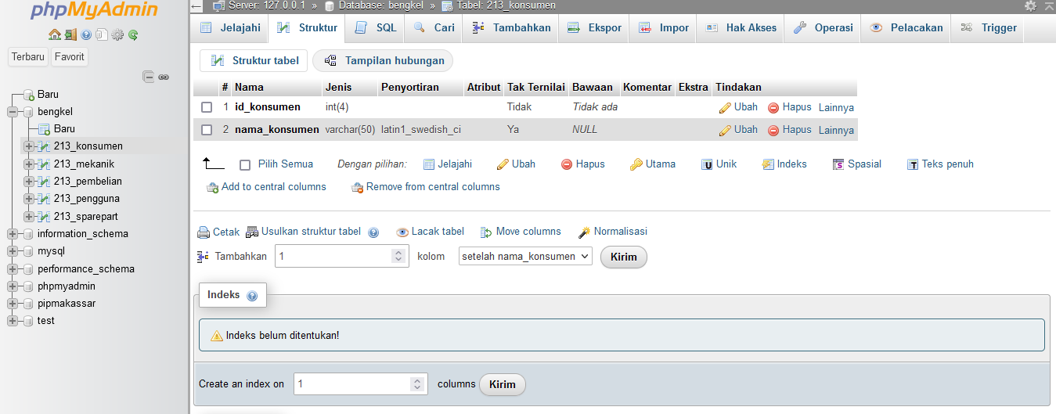Gambar 2. 2 tabel mekanik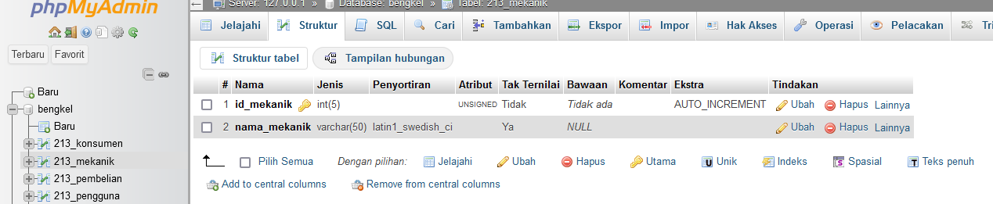Gambar 2. 3 tabel pembelian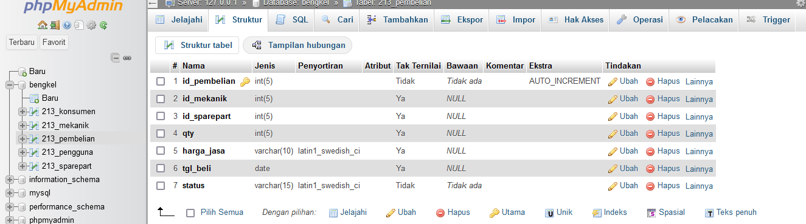

Gambar 2. 4 tabel pengguna

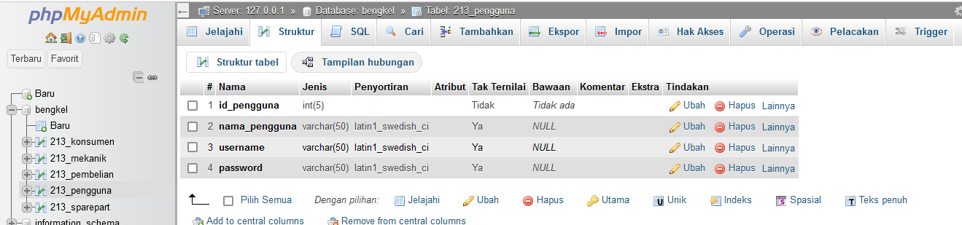

Gambar 2. 5 tabel spare part

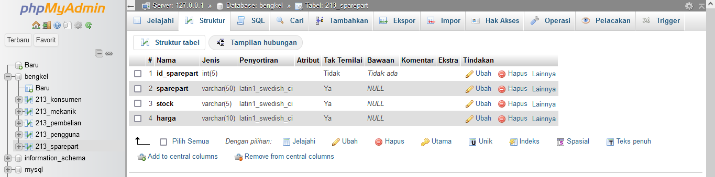

## Store engine

Store engine pada kapal sebagai tempat suku cadang mengacu pada area atau ruang yang didedikasikan khusus untuk penyimpanan suku cadang kapal. Ini adalah tempat di mana suku cadang kapal disimpan dengan aman dan terorganisir untuk memenuhi kebutuhan perbaikan, pemeliharaan, dan penggantian komponen yang diperlukan selama operasi kapal Store engine sebagai tempat suku cadang biasanya terletak di dekat atau di sekitar ruang mesin atau area yang mudah diakses oleh kru teknis. Ruang ini dirancang dengan peralatan dan sistem penyimpanan yang sesuai, seperti rak, lemari, laci, atau kotak penyimpanan khusus, untuk memastikan suku cadang terlindungi dari kerusakan, mudah diidentifikasi, dan dapat dijangkau dengan mudah ketika dibutuhkan.

Manajemen suku cadang di store engine melibatkan pencatatan dan pemantauan persediaan suku cadang, pembaruan inventaris, serta tindakan perencanaan dan pengadaan yang diperlukan untuk menjaga ketersediaan dan kecukupan suku cadang yang penting. Pemeliharaan catatan yang akurat dan pembaruan berkala menjadi kunci dalam memastikan suku cadang yang tepat tersedia saat dibutuhkan, menghindari kekurangan yang tidak diinginkan, dan meminimalkan waktu henti kapal. Menurut Delvika Y (2018) dalam jurnal Informasi Pengendalian Persediaan Suku Cadang menyatakan Suku Cadang harus didasarkan atas informasi dari sistem laporan, pemantauan, dan pemeriksaan fisik untuk menjamin jumlah persediaan sesuai dengan data yang tercatat.

Store engine sebagai tempat suku cadang memiliki peran penting dalam menjaga kesiapan dan keandalan kapal. Dengan menyediakan tempat yang aman dan teratur untuk suku cadang, ini memastikan bahwa kapal dapat melakukan perbaikan dan pemeliharaan yang diperlukan untuk menjaga operasionalitasnya dalam kondisi optimal, serta memastikan keselamatan dan keamanan bagi kru dan penumpang.sehingga diperlukan perbaikan Pekerjaan Dalam store engine Sesuai dengan fungsinya, di dalam store engine antara lain:

1. Pengadaan suku cadang: Departemen ini bertanggung jawab untuk memastikan ketersediaan suku cadang yang diperlukan untuk perawatan dan perbaikan mesin di kapal. Mereka melakukan analisis kebutuhan suku cadang, mengidentifikasi pemasok, membuat pesanan, dan mengatur pengiriman suku cadang ke kapal.
2. Penerimaan dan penyimpanan suku cadang: Setelah suku cadang tiba di kapal, Store Engine Department bertanggung jawab untuk memeriksa kualitas, jumlah, dan kecocokan dengan pesanan yang diberikan. Mereka juga mengelola penyimpanan suku cadang dengan baik, termasuk mengatur lokasi penyimpanan, pemantauan kondisi suku cadang, serta mencatat dan mengupdate inventaris.
3. Distribusi suku cadang: Ketika suku cadang diperlukan untuk pemeliharaan atau perbaikan mesin, Store Engine Department bertanggung jawab untuk mendistribusikan suku cadang tersebut ke tim teknisi atau mekanik yang membutuhkannya. Mereka memastikan suku cadang yang tepat sampai ke tempat yang dibutuhkan dengan cepat dan efisien.
4. Pemeliharaan dan perawatan suku cadang: Departemen ini juga memiliki tanggung jawab dalam melakukan pemeliharaan dan perawatan suku cadang di kapal. Ini meliputi kegiatan seperti inspeksi rutin, pelumasan, perbaikan kecil, dan perawatan suku cadang agar tetap dalam kondisi yang baik.
5. Pengelolaan inventaris: Store Engine Department mengelola inventaris suku cadang di kapal, termasuk mencatat dan memantau persediaan, melakukan penghitungan stok, serta melakukan analisis kebutuhan dan pengadaan suku cadang secara periodik. Hal ini bertujuan untuk menjaga ketersediaan suku cadang yang cukup dan menghindari kekurangan atau pemborosan stok.

Dengan memastikan ketersediaan, pemeliharaan, dan pengelolaan suku cadang yang baik, Store Engine Department membantu menjaga kehandalan dan efisiensi operasional mesin di kapal. Hal ini berkontribusi pada keselamatan kapal, efisiensi operasional, dan keandalan dalam melaksanakan perjalanan laut.

## Pendataan suku cadang

Menurut Siti Rahma (2016) dalam jurnal Suku Cadang Menurut Pengunanya Menyatakan. Suku cadang pada mesin induk terdiri dari beberapa bagian yang mempunyai bentuk, struktur, ukuran, dan sifat yang berbeda.

Komponen-komponen tersebut dibangun atau direncanakan secara cermat oleh produsen agar mesin utama dapat beroperasi secara optimal. Seiring berjalannya waktu dan penggunaan mesin utama, bagian-bagian tertentu dari mesin tersebut dapat mengalami kelelahan dan memerlukan perawatan melalui perbaikan atau penggantian dengan suku cadang yang baru sesuai dengan pms.

menurut rusdi (2021) Planned Maintenance System (PMS) adalah sistem perawatan kapal yang dilakukan secara terus menerus atau berkesinambungan terhadap peralatan dan perlengkapan agar kapal selalu dalam keadaan laik laut dan siap operasi. Oleh karena itu, penting untuk menggunakan suku cadang baru yang sesuai dengan spesifikasi pabrik guna menjaga agar kinerja mesin utama tetap optimal. Dengan demikian, penggunaan suku cadang yang sesuai dengan pedoman pabrik menjadi suatu keharusan untuk mempertahankan kinerja mesin tetap optimal. Dalam konteks ini, berbagai pengertian dan teori terkait perawatan dan perbaikan digunakan sebagai langkah preventif untuk mencegah terjadinya kerusakan berat pada mesin.

1. Definisi perawatan dan perbaikan Menurut Sudrajat (2011) dalam jurnal Studi Komparatif Perawatan , Perbaikan Active Maintenance menyatakan perawatan merupakan bagian dari kegiatan pendukung bagi kegiatan komersil.Penerapan perawatan ini memungkinkan mesin digunakan sesuai rencana tanpa mengalami kerusakan selama periode yang telah ditetapkan. Perawatan merupakan operasi berkala yang bertujuan menggantikan kerusakan peralatan dengan sumber daya yang tersedia, dengan fokus mengembalikan sistem ke kondisi fungsionalnya.
2. Tujuan dari perawatan adalah melibatkan serangkaian tindakan penting untuk menghasilkan produk yang berkualitas atau mengembalikan peralatan ke kondisi yang memuaskan. Tujuan perawatan melibatkan:
   1. Memperpanjang usia pakai peralatan.
   2. Menjamin daya guna dan hasil guna peralatan.
   3. Menjamin kesiapan operasional atau kesiapan penggunaan peralatan.
   4. Menjamin keselamatan pengguna peralatan.
3. Jenis-jenis perawatan terbagi menjadi:
4. Perawatan pencegahan, yang melibatkan kegiatan preventif untuk mencegah kerusakan yang tidak terduga dan menemukan kondisi penyebab potensial kerusakan fasilitas produksi.
5. Perawatan korektif, yang bertujuan memperbaiki kerusakan yang sudah teridentifikasi, namun tidak bersifat preventif, terutama pada alat-alat kritis atau yang sangat penting untuk keselamatan dan efisiensi. Perencanaan biaya dan ketersediaan suku cadang kapal menjadi faktor kunci dalam strategi perawatan ini.

## Kerangka pikir

Penerapan Aplikasi berbasis web menajement store engine di kapal

Kesimpulann

Pembahasan

Analisa

* Pengadaan suku cadang
* Penerimaan dan penyimpanan suku cadang
* Distribusi suku cadang
* Pemeliharaan dan perawatan suku cadang
* Pengelolaan inventaris
* Perancagan basis data
* Pendesainan web
* Pengkodigan web
* Pemantauan Persediaan yang Akurat

Bagaimana proses penyediaan suku cadang di kapal dilakukan?

Bagaimana perancaan aplikasi berbasis web dalam manajemen penyediaan suku cadang di kapal?

## Hipotesis

Hipotesis dari studi penerapan aplikasi berbasis web untuk manajemen store engine department di kapal dapat dirumuskan sebagai berikut:

1. Dengan aplikasi berbasis web dalam manajemen penyediaan suku cadang di kapal, proses tersebut dapat diotomatisasi, dikendalikan dengan lebih baik, dan meningkatkan akurasi dan efisiensi secara keseluruhan.
2. Untuk mengetahui bagaimana cara penggunaan aplikasi berbasis web menjament di kapal pada department store engine

# BAB III METODE PENELITIAN

## Tempat ­dan Waktu Penelitian

Penelitian skripsi ini dilaksanakan saat penulis melakukan riset di atas kapal selama periode 12 bulan.

1. Tempat Penelitian

Peneliti menjalani praktik di laut di kapal Marlin 88 dan melakukan penelitian terkait implementasi aplikasi web dalam manajemen store engine department di kapal tersebut.

2. Waktu Penelitian

Waktu yang digunakan peneliti untuk mengeksplorasi studi penerapan aplikasi web dalam manajemen store engine department dimulai saat praktik di atas kapal dan berlangsung selama 12 bulan 4 hari, dari 8 Desember 2021 hingga 12 Desember

## Metode Pengumpulan Data

Informasi yang dibutuhkan untuk penyusunan skripsi ini diperoleh melalui:

* 1. Metode penelitian lapangan melibatkan peninjauan langsung terhadap objek yang diteliti. Pengumpulan data dan informasi dilakukan melalui dua pendekatan utama:
     + - 1. Observasi, yang melibatkan pengamatan langsung di lapangan saat peneliti bekerja di kapal.
         2. Wawancara, yang mencakup interaksi langsung dengan pewira kapal dan abk di kapal
  2. Tinjauan pustaka merupakan suatu metode penelitian yang melibatkan eksplorasi melalui membaca dan memeriksa sumber-sumber tulisan seperti buku referensi dan manual yang relevan dengan topik penelitian. Pendekatan ini bertujuan untuk mendapatkan pemahaman teoritis yang akan menjadi dasar dalam mengangkat permasalahan yang tengah diselidiki.

## Jenis dan Sumber Data

* + 1. Jenis-jenis Data

Tipe data yang dimanfaatkan dalam penelitian ini mencakup dua kategori utama, yaitu:

1. Data kualitatif

Data berjenis kualitatif Merupakan sekelompok informasi yang terwujud dalam bentuk analisis, evaluasi, studi, riset, atau ringkasan dari peristiwa aktual.

1. Data kuantitatif

Data berjenis kuantitatif Merupakan informasi yang diperoleh dalam bentuk himpunan data numerik atau besaran-besaran terukur.

* + 1. Data primer adalah informasi yang diperoleh secara langsung dari lokasi penelitian melalui metode observasi langsung dan wawancara di lokasi tersebut.
       1. observasi adalah tindakan yang dilakukan dengan tujuan memproses atau mengamati suatu objek dengan maksud untuk mendapatkan pemahaman tambahan mengenai pengetahuan dari suatu fenomena berdasarkan informasi yang sudah diketahui sebelumnya. Metode ini melibatkan penulis dalam melakukan pengamatan langsung, yang erat kaitannya dengan judul yang diangkat dalam penulisan kertas kerja skripsi ini.
       2. Interview, adalah suatu bentuk komunikasi verbal, jadi semacam percakapan, yang bertujuan memperoleh informasi atau metode yang dilakukan oleh penulis dengan melakukan sesi tanya jawab bersama para kru di departemen mesin kapal yang terlibat secara langsung.
    2. Data Sekunder merupakan data pelengkap dari data primer yang didapat dari sumber kepustakaan seperti literatur, bahan kuliah serta hal–hal lain yang berhubungan dengan penelitian ini.

## Langkah-Langkah Analisa Perencanaan

|  |  |  |  |  |  |  |  |  |  |  |  |  |  |  |
| --- | --- | --- | --- | --- | --- | --- | --- | --- | --- | --- | --- | --- | --- | --- |
| No | Kegiatan | TAHUN 2020 | | | | | | | | | | | | |
| BULAN | | | | | | | | | | | | |
| 1 | 2 | 3 | 4 | 5 | 6 | 7 | 8 | 9 | 10 | 11 | 12 |
| 1 | Pengumpulan buku referensi |  |  |  |  |  |  |  |  |  |  |  |  |
| 2 | Pemilihan judul |  |  |  |  |  |  |  |  |  |  |  |  |
| 3 | Penyusunan proposal dan bimbingan |  |  |  |  |  |  |  |  |  |  |  |  |
| 4 | Seminarproposal |  |  |  |  |  |  |  |  |  |  |  |  |
| 5 | Perbaikan Seminar proposal |  |  |  |  |  |  |  |  |  |  |  |  |
|  | | TAHUN 2022 | | | | | | | | | | | | |
| 6 | Pengambilan data(PRALA) |  |  |  |  |  |  |  |  |  |  |  |  |
|  | | TAHUN 2023 | | | | | | | | | | | | |
| 7 | Penyusunan Hasil Penelitian dan Bimbingan |  |  |  |  |  |  |  |  |  |  |  |  |
| 8 | Bimbingan skripsi |  |  |  |  |  |  |  |  |  |  |  |  |
|  | | TAHUN2023 | | | | | | | | | | | | |
| 9 | Seminar hasil |  |  |  |  |  |  |  |  |  |  |  |  |
| 10 | Seminar tutup |  |  |  |  |  |  |  |  |  |  |  |  |

Berdasarkan informasi yang telah kami kumpulkan sesuai dengan prosedur yang telah diuraikan sebelumnya, penulis dapat mengidentifikasi data yang relevan dengan tujuan penelitian. Data yang telah dikumpulkan kemudian diproses sesuai dengan kerangka teori dan metode yang telah diterapkan sejak awal sebelum proses pengumpulan data dimulai. Selanjutnya, hasil analisis dari data tersebut dibandingkan dengan temuan-temuan yang telah ada dalam kerangka teori yang digunakan. Hasil perhitungan yang telah dianalisis selanjutnya dijelaskan dalam pembahasan untuk memberikan pemahaman yang lebih mendalam.

# BAB IV HASIL PENELITIAN

1. **Gambaran Umum Tempat Penelitian**
   1. PT. Patria nusa segara

Merupakan perusahaan yang bekerja di bidang pelayaran yang bekerja sama dengan perushaan Arcadia Shipping yang mana bekerja pada bidang yang sama perusahaan pelayaran. Mereka merupakan operator dan manajer kapal tanker yang mengkhususkan diri dalam transportasi minyak dan produk petrokimia.Arcadia Shipping mengoperasikan sejumlah kapal tanker yang berbagai jenis, termasuk VLCC (Very Large Crude Carrier), Suezmax, Aframax, dan MR (Medium Range). Mereka menyediakan layanan pengiriman minyak mentah dan produk petrokimia kepada klien mereka di seluruh dunia.Sebagai perusahaan pelayaran, Arcadia Shipping memiliki tim yang terlatih dalam operasi kapal, manajemen risiko, kepatuhan terhadap peraturan internasional, dan keselamatan kapal. Tujuan mereka adalah untuk menyediakan layanan transportasi yang handal dan efisien kepada pelanggan mereka.

* 1. *Ship Particular* MT.MARLIN 88

MT. MARLIN 88, tempat dimana penulis melakukan praktek dan penelitian selama 12 bulan 4 hari. Dan data-data dari skripsi ini diambil di MT. MARLIN 88. *Ship Particular* dari MT. MARLIN 88:

Tabel 4. 1 Ship Particular

|  |  |  |  |
| --- | --- | --- | --- |
| Ship Particulars | | | |
| Ship name | : | | MT. MARLIN 88 |
| Previous name | : | | ASASHIO MARU |
| Call sign | : | | JZZP |
| Flag / port of registry | : | | Indonesia |
| Owner | : | | PT.PATRIA NUSASEGARA |
| Management | : | | PT.PATRIA NUSASEGARA |
| Classification | : | | BKI |
| Official number | : | | 136587 |
| IMO number | : | | 9168439 |
| MMSI number : | | | 525018344 |
| Sat – C telex : | | | 443119810 |
| Email : | | | [master.marlin88@.arcadiaships.com](mailto:master.marlin88@.arcadiaships.com) |
| AAIC : | | | IA-25 |
| Build : | | | 28 Jan 1998 |
| Builder : | | | ONOMICI SHIP BUILDING CO,LTD JAPAN |
| L.O.A : | | | 182.5 M |
| L.P.P : | | | 172.0 M |
| Breadth : | | | 32.20 M |
| Depth moulded : | | | 19.10 M |
| Bridge to stern /  :  Bow | | | 37.80 M / 144.70 M |
| Summer / tropical  :  Draft | | | 12.666 M / 12.93 M |
| Light weight : | | | 9486 MT |
| Gross tonnage  ( GT ) : | | | 28.480 T |
| Net tonnage ( NT ) : | | | 12293 T |
| Summer / tropical :  Deadweight | | | 46.986 MT / 48316 |
| Main engine | | : | HITACHI MAN B & W 6S50MC 8562 KW / 11640 PS X 127 Rpm |
| Bow thruster | | : | N/A |
| Service speed | | : | 12/13 knots |
| Fuel oil  Consumption | | : | 27 MT |
| Cargo pump | | : | 1200 m3 / Hr |
| Container capacity | | : | 558 TEUS or 224 FEUS |
| Ballast water capacity | | : | 21460,4 m3 |
| Fresh water capacity | | : | 240 m3 |
| Cargo tank | | : | 52537.6 m3 |

Sumber : MT.Marlin 88

## Gambaran Umum Objek Penelitian

1. Penerpan web menajemen pada engine store di kapal

Objek penelitian merujuk pada penyedian suku cadang mesin khusus untuk kapal yang berbasis web menajemen. Berikut adalah gambaran umum tentang objek penelitian tersebut:

* 1. Produk: Spare part engine store di kapal menyediakan berbagai suku cadang yang diperlukan untuk menjaga kinerja dan keandalan mesin di kapal. Ini termasuk suku cadang seperti filter, pompa, katup, pengganti, bantalan, gigi, belt, sensor, dan komponen lain yang relevan dengan mesin di kapal.
  2. Jenis Kapal: Spare part engine store dapat melayani berbagai jenis kapal, seperti kapal dagang, kapal kargo, kapal tanker, kapal penumpang, kapal pesiar, kapal perikanan, kapal perusak, atau kapal militer. Setiap jenis kapal mungkin memiliki kebutuhan suku cadang yang berbeda.
  3. Merek dan Model: Toko suku cadang mesin di kapal biasanya menyediakan produk dari berbagai merek yang digunakan secara luas dalam industri perkapalan. Mereka harus memastikan kompatibilitas dengan merek dan model mesin yang ada di kapal-kapal tersebut.
  4. Ketersediaan dan Keandalan: Ketersediaan suku cadang yang tepat waktu sangat penting di kapal. Spare part engine store harus memiliki sistem manajemen stok yang efektif untuk memastikan ketersediaan suku cadang yang diperlukan. Produk yang tersedia harus memiliki kualitas yang tinggi dan diuji untuk memenuhi standar keselamatan dan keandalan kapal.
  5. Dokumentasi dan Pelacakan: Spare part engine store di kapal perlu memiliki sistem pelacakan dan dokumentasi yang akurat untuk suku cadang yang masuk dan keluar. Ini penting untuk keperluan perawatan, audit, dan pemantauan persediaan yang efektif.
  6. Dukungan Teknis dan Layanan Pelanggan: Dalam situasi darurat di kapal, dukungan teknis yang cepat dan layanan pelanggan yang responsif sangat penting. Spare part engine store harus menyediakan dukungan teknis yang baik, memberikan informasi teknis yang diperlukan, dan membantu dalam pemilihan suku cadang yang tepat.
  7. Penelitian tentang spare part engine store di kapal dapat fokus pada aspek seperti manajemen stok, efisiensi pemenuhan pesanan, perawatan persediaan, layanan pelanggan, dan sistem pelacakan yang diperlukan untuk memastikan operasi yang lancar dan aman di kapal. Pengecekan spare part di kapal harus dilakukan secara berkala dan terjadwal sesuai dengan kebutuhan perawatan dan pemeliharaan kapal. Hal ini akan membantu menjaga ketersediaan dan keandalan sistem mesin kapal, serta meminimalkan risiko gangguan atau kegagalan yang dapat terjadi selama perjalanan kapal. Pemakaian suku cadang Seperti yang dikemukakan oleh Sutan Takdir Alisjahbana dan Ramli S. (1981:70) dalam bukunya Manajemen Perawatan dan Perbaikan berpendapat bahwa: suku cadang pada mesin induk terdiri dari beberapa bagian yang mempunyai bentuk, struktur, ukuran, dan sifat yang berbeda.Bagian-bagian tersebut didesain atau dibuat dengan cermat oleh pabrik pembuat agar mesin induk dapat beroperasi secara optimal. Seiring dengan penggunaan mesin induk selama jam kerja, bagian-bagian tersebut dapat mengalami kelelahan dan memerlukan perawatan, termasuk perbaikan atau penggantian dengan suku cadang baru. Oleh karena itu, penting untuk menggunakan suku cadang sesuai dengan spesifikasi pabrik untuk memastikan kinerja optimal mesin induk. Kesimpulan dari kutipan di atas adalah bahwa penggunaan suku cadang dalam penggantian komponen mesin yang rusak harus mematuhi standar pabrik guna menjaga agar kinerja mesin tetap optimal, sehingga daya tahan dan efisiensi operasionalnya dapat dipertahankan dengan baik.

1. Cara Mengunakan Aplikasi Danaos

Sebelum penulis menjelaskan cara menggunakan aplikasi danaos di kapal saya akan menjelaskan apa itu aplikasi danaos. menyediakan aplikasi manajemen kapal yang meliputi pemantauan posisi kapal, pemeliharaan, kebijakan keselamatan, manajemen dokumen, dan manajemen kru. DANAOS mencakup manajemen persediaan, pengadaan, pengiriman, dan penjadwalan kapal. Mereka membantu mengoptimalkan rantai pasok dan memastikan ketersediaan suku cadang dan barang yang diperlukan.

berikut cara menggunakan aplikasi danaos:

1. Klik ikon danaos pada windows
2. Masukkan id dan sandi
3. Pilih menu pemesanan spare part
4. Masukkan jenis spare part yang di butuhkan
5. Masukkan maker code,part name, dwg number,permintaan,ROB,dan working Qty
6. Setelah semua terisi isi catatan dan kirim
7. **Deskripsi Hasil Analisis Data**

Analisis data dalam konteks web manajemen dapat memberikan wawasan berharga tentang kinerja dan efektivitas penggunaan sistem tersebut. Berikut adalah beberapa aspek penting yang dapat dianalisis dalam data web manajemen Permintaan Spare Part.Analisis data dapat memberikan gambaran tentang permintaan spare part dari pengguna. Anda dapat melihat jenis spare part yang paling sering diminta permintaan, dan pola permintaan dari waktu ke waktu. Informasi ini dapat membantu dalam perencanaan inventori dan pengadaan yang lebih efisien.

Penggunaan Sistem Melalui analisis data, Anda dapat melihat seberapa sering pengguna menggunakan web manajemen dan seberapa aktif mereka dalam membuat permintaan atau melacak inventori. Hal ini dapat memberikan wawasan tentang adopsi dan penerimaan sistem oleh pengguna, serta tingkat keterlibatan mereka dalam pengelolaan spare part.Efisiensi dan Responsivitas: Data dapat digunakan untuk mengukur efisiensi dan responsivitas sistem. Misalnya, waktu yang dibutuhkan untuk memproses permintaan, waktu respons terhadap pengguna, atau waktu pengiriman spare part. Analisis ini dapat membantu dalam mengidentifikasi area-area yang memerlukan perbaikan atau peningkatan kinerja.Keandalan dan Ketersediaan: Dengan menganalisis data, Anda dapat melihat seberapa sering sistem mengalami gangguan atau downtime. Anda dapat melacak waktu penghentian yang tidak direncanakan, waktu pemulihan, dan tingkat ketersediaan sistem. Ini akan memberikan gambaran tentang keandalan sistem dan kemampuannya untuk beroperasi secara konsisten.Kualitas Dengan menganalisis data web manajemen, Anda dapat mengidentifikasi tren, pola, atau masalah yang ada dalam pengelolaan permintaan dan inventori spare part. Berikut data data laporan tentang pengolahan store engine yang penulis masukkan

1. Laporan bulanan spare part

Dari pengalaman pribadi selama pelaksanaan Praktek Laut (PRALA) di atas kapal, penulis

Gambar 2. 6 laporan bulanan spare parrt

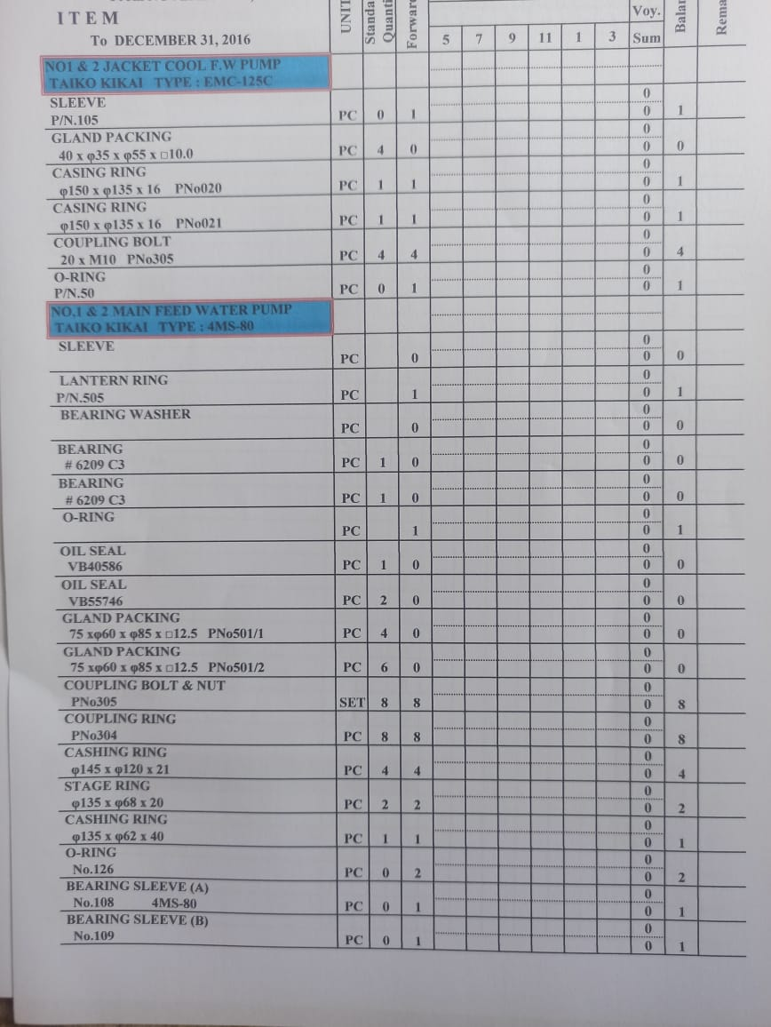

Sumber:marlin 88 1

laporan bulanan spare part di pegang langsung oleh chief engineer Sebagai Chief Engineer di kapal, bertanggung jawab dalam menangani suku cadang mesin meliputi, Perencanaan,Persediaan, Pembelian Suku Cadang, Pengelolaan Stok, Penyimpanan yang Tepat, Distribusi dan Penggunaan, Pemeliharaan Catatan. Chief Engineer juga bertanggung jawab dalam menangani suku cadang mesin di kapal sangat penting untuk memastikan kelancaran operasi kapal dan mencegah gangguan atau kegagalan yang tidak diinginkan.

1. Laporan permintaan spare part

Sama dengan laporan spare part laporan untuk permintaan di pegang oleh chief engineer dan dalam pengisian laporan untuk permintaan spare part mesin di perlukan jenis mesin,maker code, part name,Dwg number,Rob di kapal dan request Qty atau permintaan yang di butuhkan berapa. berikut laporan permintaan spare part untuk Main feed water pump boiler: :

Gambar 2. 7 permintaan spare part

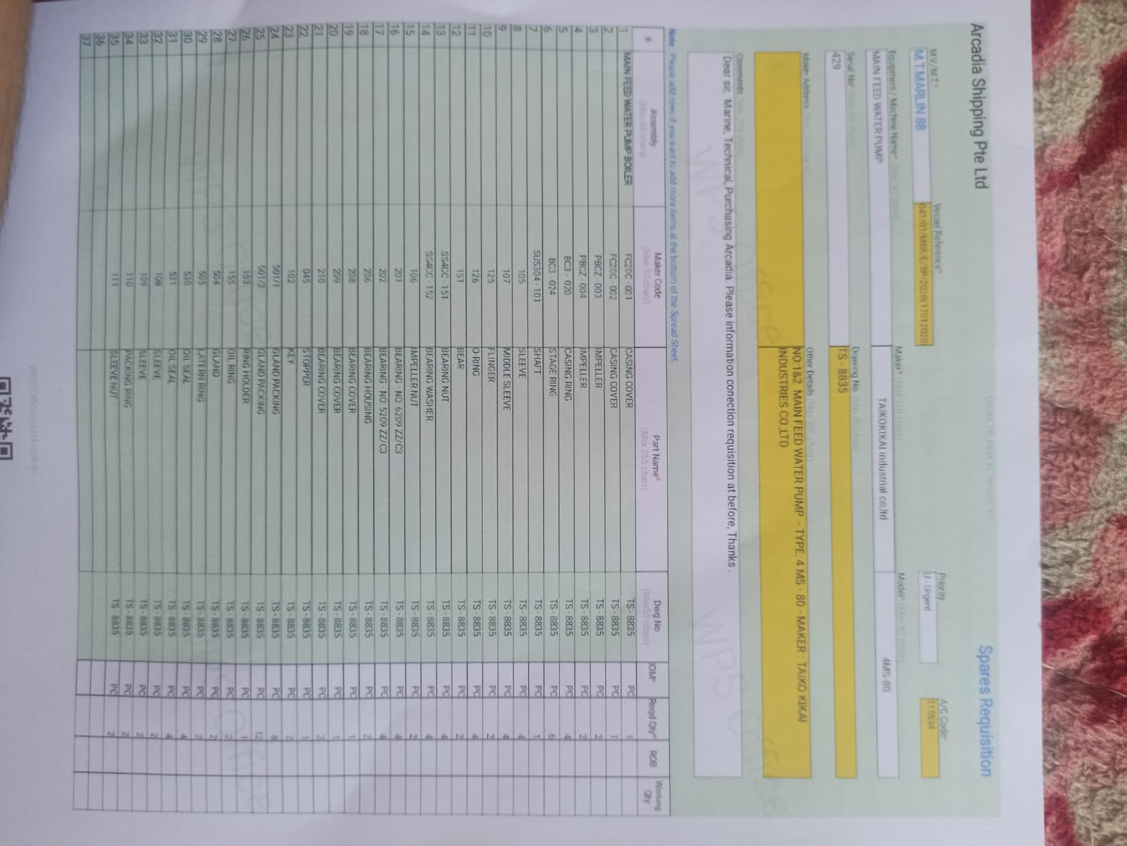

Sumber:marlin 88 2

Spesifik Main feed water pump boiler:

Pompa main feed water pumo boiler – type : 4 MS – 80 – maker TAIKO KIKAI INDUSTRIES CO.,LTD adalah pompa listrik yang memenuhi standar IEC (international Electrotechnical Commission) dan di gunakan untuk memasok air umpan (feed water) ke dalam boiler dengan tekanan dan debit yang diperlukan untuk menghasilkan uap yang diperlukan dalam proses operasi kapal.berikut beberapa spesifik Main feed water pump boiler – type : 4 MS – 80:

* + 1. Tipe :Horizontal centrifugal
    2. Kecepatan putaran 3.600 rpm
    3. Daya listrik :55 Kw – 60 Kw
    4. Lubang isap/keluar 40mm
    5. Service life :di atas 60.000 jam kerja
    6. Menggunakan gland packing atau mechanical seal

1. Analisa data

Berdasarkan data dari kapal tempat peneliti melakukan praktek laut.penerimaan barang di terima oleh masinis 2 untuk store engine dan di bantu oleh oiler,wiper,mandor serta cadet dalam penerimaan barang store engnine seperti spare part,inventaris kapal,atau barang lainnya dan di saat bekerja harus menggunakan alat pelindung seperti safety shoes,sarung tangan,dan helm.dalam proses penerimaan penting untuk memerikasa catatan barang yang datang sebagai bukti pengiriman,dan mengidentifikasi kesalahan jika ada pengiriman yang salah senhingga dapat di laporkan ke kantor untuk di kirimkan kembali barang yang benar.

penerapan aplikasi berbasis web menajemen pada engine store di kapal berguna untuk pengelolaan suku cadang di departemen mesin kapal dapat menjadi lebih terorganisir.dan memberikan ilmu kepada masinis untuk mengenal lebih nama bagian bagian pada mesin di kapal serta memberi gambaran tentang cara pengelolaan dan perawatan suku cadang di kapal

Secara umum aplikasi berbasis web menajemen untuk engine store juga berguna sebagai menganalisis kebutuhan dan persyaratan pengguna untuk mengembangkan aplikasi yang sesuai dengan kebutuhan departemen mesin kapal, termasuk fitur seperti pencarian suku cadang, manajemen stok, pelacakan pengiriman, dan laporan inventaris.

## Pembahasan Hasil Penelitian

Berdasakan hasil analisa di atas, maka Definisi Engine Store: Menggambarkan apa itu engine store dan peran pentingnya dalam operasi kapal. Engine store adalah area atau ruang penyimpanan khusus di kapal yang digunakan untuk menyimpan suku cadang, peralatan, dan komponen mesin yang diperlukan untuk pemeliharaan, perbaikan, dan penggantian di sistem mesin kapal. Mengidentifikasi suku cadang dan peralatan yang umumnya diperlukan untuk pemeliharaan dan perbaikan mesin di kapal. Ini melibatkan pemahaman tentang jenis mesin yang digunakan, komponen-komponen utama yang harus dijaga, dan suku cadang yang rentan terhadap keausan atau kerusakan.dan Perencanaan Persediaan Menganalisis kebutuhan suku cadang dan peralatan berdasarkan siklus pemeliharaan, umur pakai, dan persyaratan perbaikan. Merencanakan persediaan engine store yang optimal untuk memastikan ketersediaan suku cadang yang tepat pada waktu yang tepat, sambil menghindari kelebihan persediaan yang tidak diperlukan

1. Upaya penghematan biaya

sebagai penghematan biaya yang harus di keluarkan oleh perusahaan.dan untuk menaggani kesalahan yang pernah penulis alami maka penulis menyarankan antara lain:

1. Kesalahan Penginputan atau Pemilihan: Kesalahan manusia saat menginput atau memilih spare part dapat menyebabkan kesalahan pengiriman. Misalnya, kesalahan dalam memasukkan kode, nomor, atau spesifikasi spare part, atau kesalahan dalam memilih spare part yang benar dari gudang atau persediaan.
2. Kesalahan Labeling atau Penandaan: Kesalahan dalam proses labeling atau penandaan juga dapat menyebabkan pengiriman yang salah. Jika label atau penandaan pada kemasan spare part tidak jelas, rusak, atau tercampur dengan barang lain, dapat mengakibatkan pengiriman yang tidak tepat.
3. Perbedaan Spesifikasi atau Kesalahan Identifikasi: Jika ada perbedaan dalam spesifikasi atau karakteristik spare part yang diinginkan dengan yang diterima, dapat menyebabkan pengiriman yang salah. Ini bisa terjadi jika ada kesalahan identifikasi spare part saat menerima barang atau jika ada ketidakcocokan antara yang diminta dan yang dikirim oleh pemasok.

Untuk mengurangi kesalahan pengiriman spare part barang, penting untuk memperhatikan proses pengiriman yang teliti, melakukan verifikasi dan pemeriksaan yang ketat, serta memperbaiki komunikasi dan koordinasi antara semua pihak terlibat. Pelatihan karyawan, penerapan prosedur yang jelas, dan penggunaan teknologi atau sistem yang dapat membantu meminimalkan kesalahan juga dapat menjadi langkah-langkah yang efektif.

2.Wawancara di kapal

1. Cadet: "Mengapa seringkali suku cadang di atas kapal mengalami kekurangan?"

Masinis II: "Kekurangan suku cadang di kapal seringkali terjadi akibat berbagai kendala yang dihadapi baik oleh perusahaan maupun kapal itu sendiri. Pernah terjadi situasi di mana kapal meminta suku cadang kepada perusahaan, namun perusahaan beranggapan bahwa suku cadang tersebut masih dapat digunakan atau diperbaiki oleh kru kapal. Di sisi lain, ketika perusahaan menerima formulir permintaan suku cadang dari kapal, mereka melihat adanya ketidakjelasan mengenai spesifikasi suku cadang yang diminta oleh kapal, termasuk kurangnya rincian spesifikasi suku cadang."

1. Cadet: "Selain ketidakjelasan spesifikasi suku cadang, faktor apa yang dapat menyebabkan suku cadang mesin yang dipesan tidak sampai di kapal?"

Masinis II: "Di samping ketidakjelasan spesifikasi suku cadang, kurangnya koordinasi antara pihak kapal dan perusahaan juga dapat menyebabkan suku cadang mesin yang dipesan tidak sampai di kapal. Faktor ini sering menjadi penyebab ketidaklengkapannya persediaan suku cadang di atas kapal. Koordinasi yang tidak optimal dapat melibatkan kesalahan manusia atau ketidakcocokan persepsi antara pihak kapal dan perusahaan."

1. Cadet: "Apa yang menyebabkan pemakaian suku cadang mesin di atas kapal tidak terkontrol?

"KKM: "Pemakaian suku cadang mesin yang tidak terkontrol sering terjadi saat kapal melakukan perbaikan pada kerusakan yang serupa secara berulang kali. Kejadian ini dimulai ketika kapal memiliki suku cadang yang cukup dan mengalami kerusakan yang serupa secara berulang. Kapal cenderung lebih memilih untuk mengganti suku cadang yang rusak daripada memperbaikinya, dengan alasan untuk menghemat waktu perbaikan agar jadwal operasional kapal tidak terganggu. Pemakaian suku cadang yang tidak terkontrol juga dapat disebabkan oleh kurangnya pemeriksaan atau pencatatan tertulis setiap kali suku cadang diambil dari ruang penyimpanan, sehingga kru kapal dapat mengambil suku cadang tanpa memperhatikan sisa stok yang tersedia di kapal."

1. Cadet: "Apa yang menyebabkan kerusakan suku cadang mesin di kapal sehingga persediaan suku cadang menjadi tidak lengkap?

"KKM: "Ketidaklengkapannya persediaan suku cadang mesin di kapal juga dapat disebabkan oleh kerusakan beberapa suku cadang selama penyimpanan di ruang penyimpanan. Beberapa suku cadang dapat mengalami kerusakan karena ditempatkan bersama dengan berbagai jenis suku cadang yang memiliki ukuran dan berat yang berbeda. Risiko kerusakan ini dapat terjadi karena suku cadang yang lebih ringan tertindih oleh suku cadang yang lebih berat. Faktor lain yang dapat menyebabkan kerusakan melibatkan korosi pada suku cadang, di mana suku cadang sering kali tidak menggunakan kemasan atau dilapisi dengan grease yang dapat menyebabkan korosi."

1. Cadet: "Mengapa Perusahaan hanya memberikan suku cadang mesin pada periode tertentu?"

Masinis II: "Perusahaan menyediakan persediaan suku cadang mesin ke kapal hanya pada periode tertentu, yang ditentukan oleh jadwal pemberian suku cadang sebelumnya. Alasan di balik aturan ini adalah untuk efisiensi pengiriman suku cadang dan penghematan biaya. Perusahaan menentukan waktu pengiriman suku cadang berdasarkan kalender pemberian suku cadang sebelumnya, sehingga proses pengiriman dapat dilakukan dengan lebih efisien."

# BAB V SIMPULAN DAN SARAN

1. **Simpulan**

Kesimpulan yang dapat diambil antara lain:

1. Dengan menggunakan web manajemen, proses pengelolaan permintaan, pelacakan inventori, dan pengadaan spare part dapat dilakukan secara efisien dan terorganisir.
2. Web manajemen memungkinkan pengguna, seperti pemeliharaan kapal, pemasok, atau perusahaan manajemen kapal, untuk membuat permintaan spare part lebih murah
3. **Saran**

Adapun saran-saran yang diusulkan, adalah sebagai berikut :

1. Efisiensi perbaikan dan pemeliharaan

Dengan memesan suku cadang sebelumnya, Anda dapat mengurangi waktu yang diperlukan untuk perbaikan atau pemeliharaan kapal. Suku cadang yang tersedia dengan cepat memungkinkan proses perbaikan yang lebih efisien dan mengurangi down time yang tidak diinginkan.

1. Pengelolaan biaya yang lebih baik:

Dengan merencanakan pemesanan suku cadang, Anda dapat mengelola anggaran dengan lebih baik. Anda dapat mengidentifikasi dan memperkirakan biaya suku cadang sebelumnya, menghindari biaya tak terduga dan memungkinkan perencanaan keuangan yang lebih baik.

# DAFTAR PUSTAKA

A.Kadir, Pengenalan 2014 Sistem Informasi.Yogyakarta: Penerbit Andi, <https://books.google.co.id/books?id=8VNLDwAAQBAJ&printsec=frontcover#v=onepage&q&f=false> Di akses pada tanggal 4 oktober 2023

Delvika Y 2018 Dalam Jurnal Informasi Pengendalian Persediaan Suku Cadang Jakarta https://www.researchgate.net/publication/3498852 79_Analisa_Pengendalian_Persediaan_Suku_Cadang_Pada_PT_XYZ_Dengan_Metode_Analisis_ABC Di akses pada tanggal 4 oktober 2023

Jogiyanto 2010 Sistem Informasi Manajemen Penerbit Andi, Yogyakarta, Indonesia. <https://opac.perpusnas.go.id/DetailOpac.aspx?id=163218> Di akses pada tanggal 4 oktober 2023

Rusdi 2021 Pengaruh Manajemen Suku Cadang Terhadap Kinerja Manajemen Perawatan Dan Perbaikan, Makassar http://eprints.pipmakassar.ac.id/539/ di akses pada tanggal 6 februari 2024.

Siti Rahma 2016 Dalam Jurnal Suku Cadangd, Jakarta

Sudrajat 2011 Dalam Jurnal Studi Komparatif Perawatan, Jakarta <https://www.researchgate.net/publication/361248828_Model_Perawatan_Lanjut_Usia_Studi_Komparatif_Perawatan_Lansia_di_dalam_Institusi_dengan_Perawatan_di_Rumah> Di akses pada tanggal 4 oktober 2023

Lampiran 1

Kapal sedang sandar di balikpapan

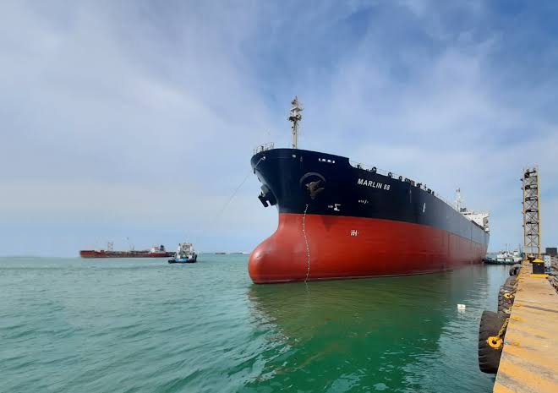

Sumber : MT.MARLIN 88 1

Lampirann 2

Inventory kapal red silicon,v-belt,kabel tis

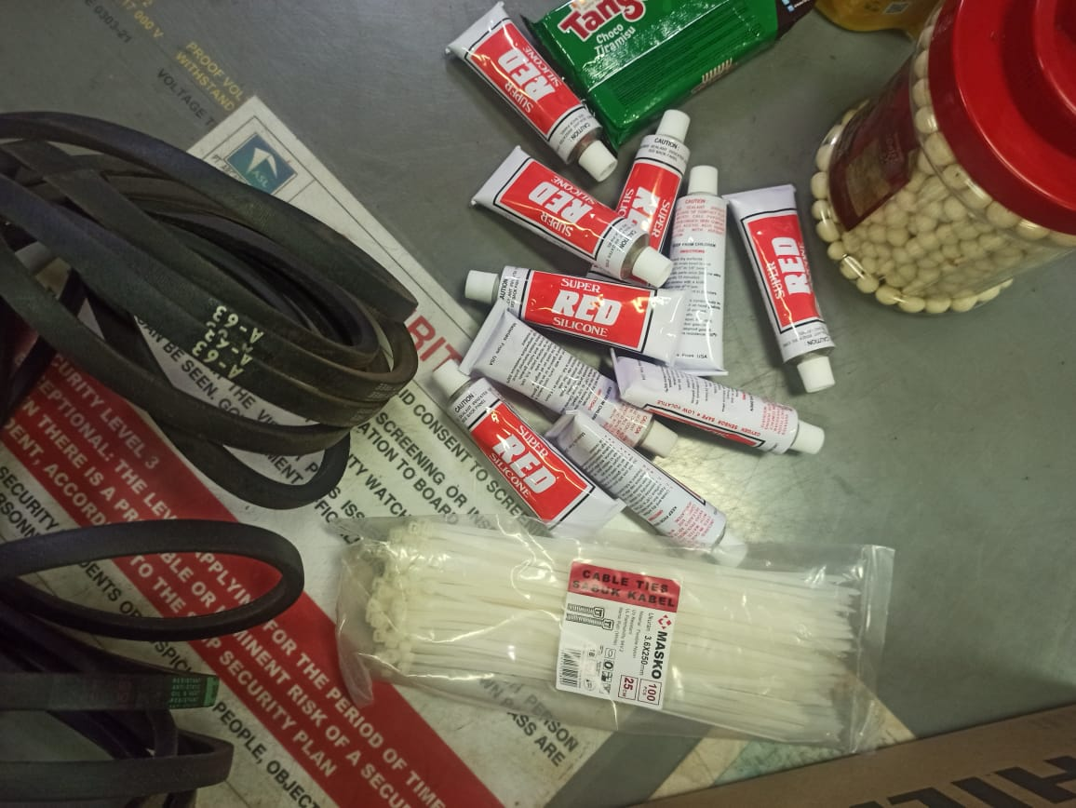

V-BELT

Red silicon

Sumber : MT.MARLIN 88 2

*lampiran 3*

*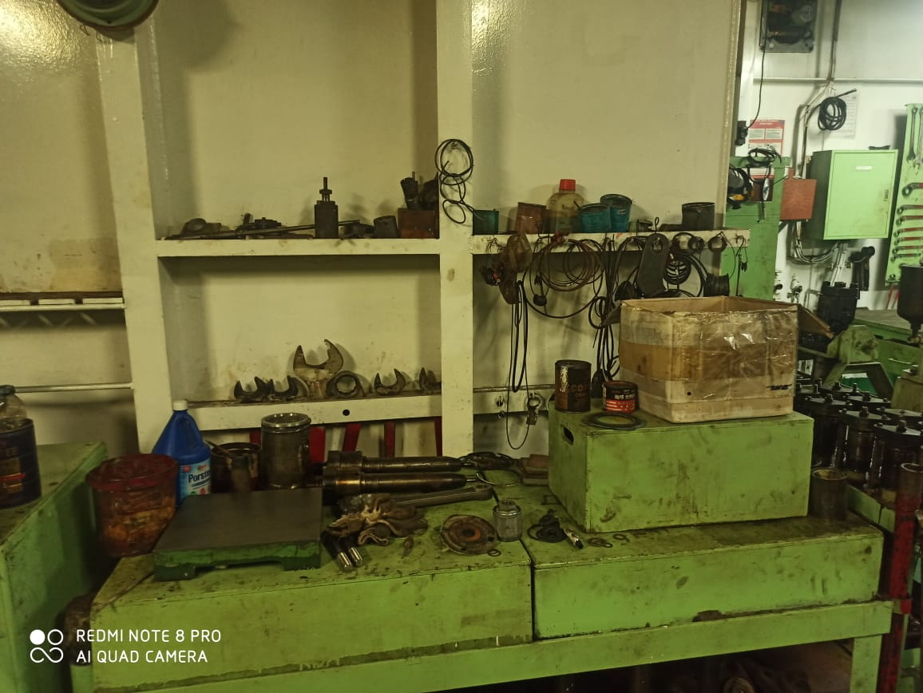Workshop*

o-ring lama

Injector ME

Kunci pass

Sumber : MT.MARLIN 88 3

*Lampiran 4*

*Engine store*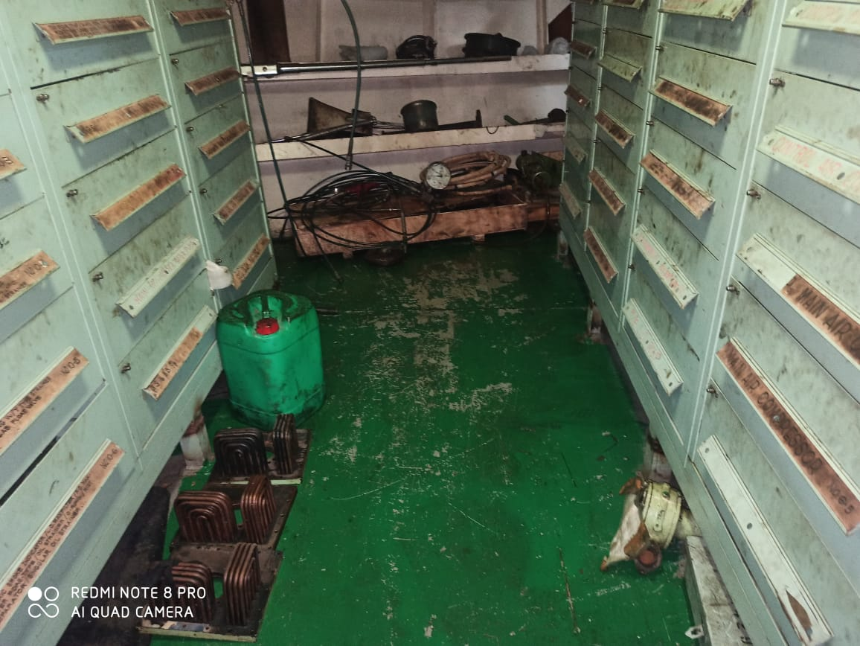

Laci spare part engine

Jerigen

Hidrolik pump ME

Cooler compressor

Sumber : MT.MARLIN 88 4

*Lampiran 5*

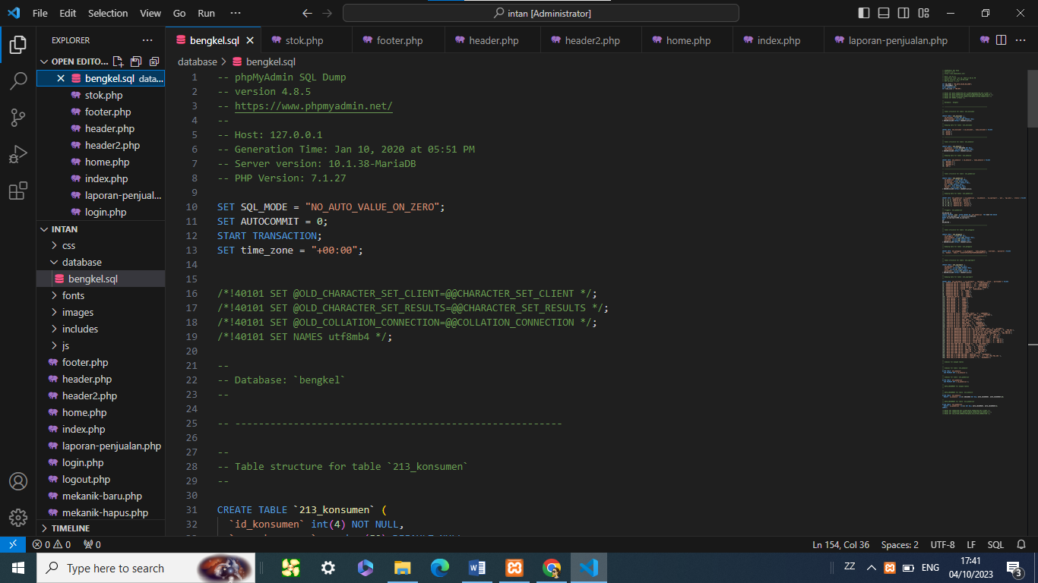

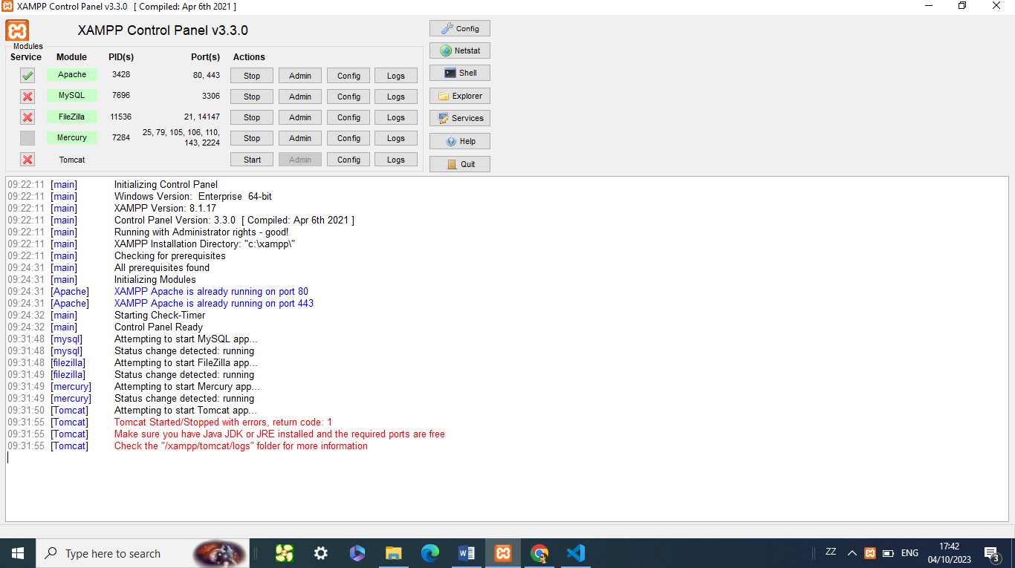

Sumber : MT.MARLIN 88 5

*Lampiran 6*

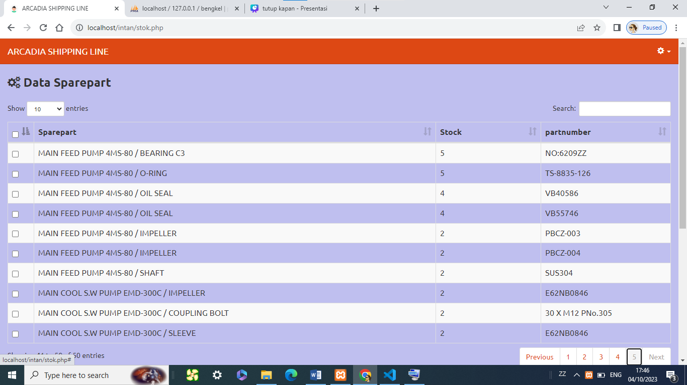

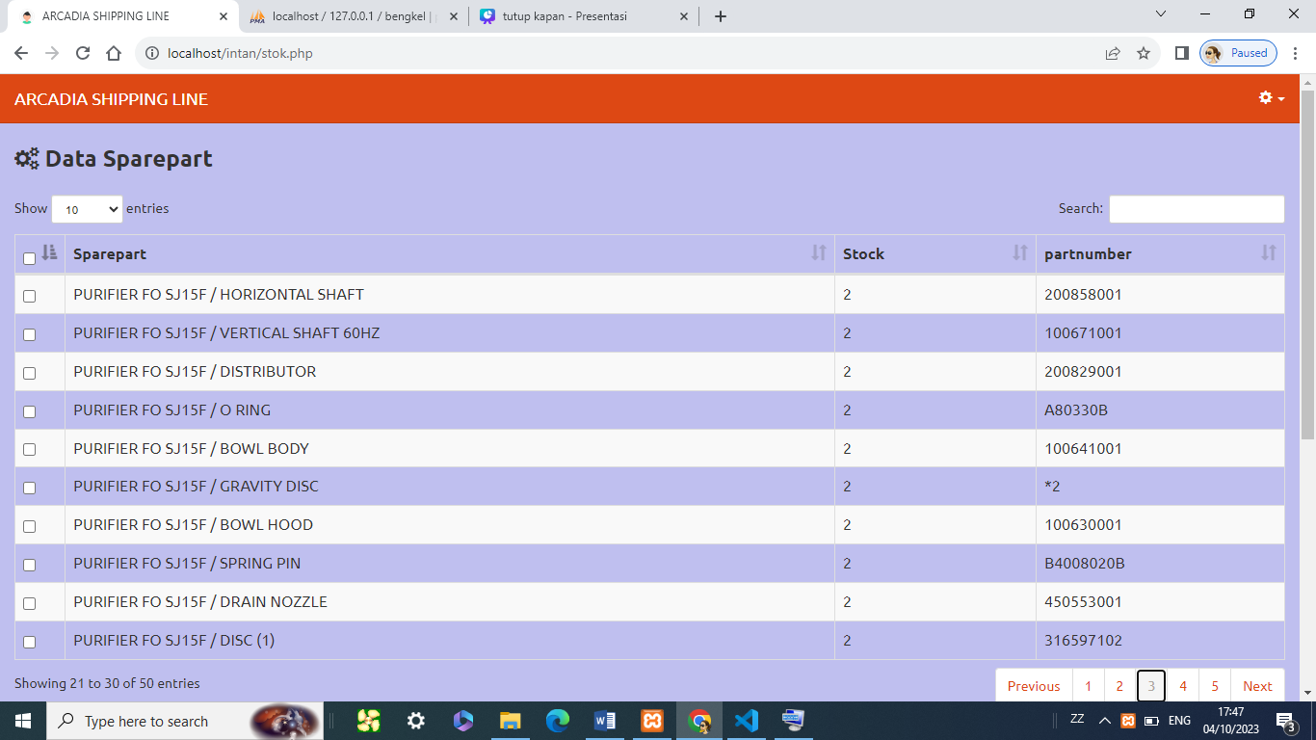

Sumber : MT.MARLIN 88 6

# DAFTAR RIWAYAT HIDUP

WAHYUDI , Lahir pada tanggal 04 Oktober 2001 di Pinrang, saya merupakan anak kedua dari tiga bersaudara dari pasangan Bapak Muliadi dan Ibu Maswati. Pendidikan saya dimulai di SD 4 Pinrang pada tahun 2007 hingga 2013, kemudian melanjutkan ke jenjang SMP di SMPN 1 Pinrang dari tahun 2013 hingga 2016. Selanjutnya, saya melanjutkan pendidikan SMA di SMAN 1 Pinrang dari tahun 2016 hingga 2018 dengan mengambil jurusan IPA. Setelah lulus SMA, saya melanjutkan studi di Politeknik Ilmu Pelayaran Makassar pada tahun 2019 sebagai angkatan XL. Pada semester V dan VI, saya melakukan Marine Practice (PRALA) di atas kapal MT. Marlin 88, kapal yang dimiliki oleh PT. Arcadia Shipping Line. Pengalaman ini berlangsung mulai tanggal 08 Desember 2022 hingga 22 Desember 2023. Setelah itu, saya kembali melanjutkan studi semester VII dan VIII hingga menyelesaikan pendidikan saya pada tahun 2024 di Politeknik Ilmu Pelayaran Makassar.

*Lampiran 7 hasil turnitin skrpisi 30 %*

